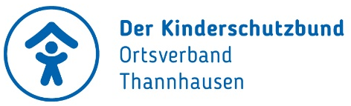
Röschstraße 19
86470 Thannhausen
Tel.: 08281/79 88 75
e-Mail: dksb-thannhausen@t-online.de

PREISLISTE

für die Spielgruppe „Zwergenstube“

Dienstag - Mittwoch - Freitag
jeweils von 8.30 Uhr – 11.30 Uhr

○ 1 Tag pro Woche 35 Euro pro Monat

○ 2 Tage pro Woche 55 Euro pro Monat

○ 3 Tage pro Woche 75 Euro pro Monat

Geschwisterkinder erhalten einen Rabatt von 50%.

Beiträge werden für 11 Monate erhoben und monatlich abgebucht.

Stand: 01.10.2023

